
02/20/14
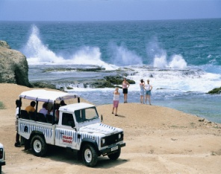
CARIBBEAN DYNAMICS, INC.
TEL: 246-423-3706 EMAIL: caribdyn@gmail.com

IAPA
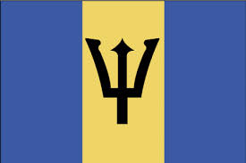

Todos los precios están calculados en dólares estadounidenses y se basan en los precios vigentes en la fecha de esta publicación.
Todos los precios son para los participantes adultos; las tarifas para niños disponibles según petición.

US  $ 75.00 | TOUR: LA ISLA DE COSTA A COSTA. La mejor manera de ver "todo" de Barbados en una gira de seis horas por la costa alrededor de la isla, que cubre muchos de los lugares más sobresalientes. Se hacen paradas en Cherry Tree Hill, Bathsheba, Iglesia St. John y Plantación Sunbury. La gira también abarca las principales ciudades de la isla: Oistins, Bridgetown, Holetown y Speightstown. El almuerzo y las bebidas están incluidos, así como boletos y servicio de guía.  Diariamente, de 8:30 AM a 3:00 PM aprox. | 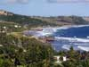
US  $ 68.00 | TOUR: VIDA SILVESTRE Y JARDINES – Medio día:  Visitará los hermosos jardines de Barbados, viajará a lo largo del impresionante Camino de la Costa Este hacia el pintoresco pueblo de Bathsheba y luego pasará el resto de su tiempo explorando la fascinante Reserva de Vida Silvestre. Se maravillará con las travesuras de nuestros monos verdes que vagan libremente por toda la Reserva. Caminará a través de los senderos del bosque y disfrutará de la gran cantidad de fauna local caribeña, como pájaros multicolores, boas y enormes tortugas de tierra.  Diariamente: de 8:30 am a 1:30 PM o de 12:30 a 5:30 PM aprox. | 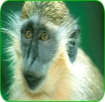
US  $ 92.50 | ADVENTURELAND 4X4 SAFARI: ADVENTURELAND 4X4 SAFARI  Una excursión por la isla con una diferencia: exploración del interior de Barbados mientras recorre caminos y sitios escénicos inalcanzables para los autobuses de excursiones regulares. Espectaculares y emocionantes paisajes, lugares históricos y encantadores pueblecitos le esperan a medida que se adentra en la isla por la carretera. El tour Congaline de un día completo incluye bebidas, un almuerzo y servicios de guía / boletos. Asegúrese de llevar ropa y zapatos cómodos.  De martes a sábado: de 8:30 AM a 3:30 PM aprox. | 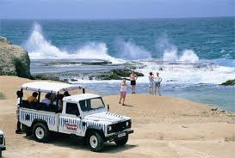
US  $ 62.00 | Tour a MOUNT GAY RUM TOUR con Almuerzo: Aprenda todo acerca del producto de exportación más famoso de Barbados: el mundialmente famoso Ron MT. GAY. Visitará la destilería y será testigo de todo el proceso de destilación. Tendrá la oportunidad de degustar la bebida en las distintas etapas del proceso. Entonces disfrutará de un delicioso almuerzo buffet en el pueblo cercano a la destilería, junto con una muestra del famoso producto. Este tour incluye el traslado ida y vuelta desde el hotel hasta la destilería, boletos y visitas guiadas, bebidas y almuerzo completo.  De martes a jueves: de 11:00 AM a 3:00 PM aprox | 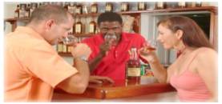
US  $ 70.00 | Tour La Cueva de HARRISONE ½ Día: Viaje desde su hotel hacia el interior de la isla hasta llegar a la parroquia de St. Thomas, donde podrá visitar la famosa Cueva de Harrison. Estas cuevas son realmente increíbles: cavernas de piedra caliza cristalizadas muy por debajo de la superficie de la tierra. Recorrerá las cuevas a bordo del tranvía motorizado con guías expertos que le llevarán a través del laberinto de túneles subterráneos, pocetas alimentadas por manantiales y cascadas y un "Gran Salón" de más de 50 pies de alto.  Diariamente: de 8:00 AM a 12:00 M o 1:00 a 5:00 PM aprox. | 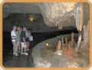
US  $ 112.00 | SUBMARINO ATLANTIS: Verdaderamente una experiencia "única en-la-vida" para la mayoría de la gente... Viaje por las profundidades del océano en un submarino de verdad que puede transportar hasta 46 personas y se sumerge a más de 120 pies. El submarino le llevará a lo largo de los arrecifes donde verá miles de peces de colores y corales vivos. Más adelante el submarino se sumergirá a mayor profundidad y podrá asomarse a lo que pocas personas han visto de los mares. Este tour incluye el traslado ida y vuelta desde el hotel al muelle, barco de transporte hacia el submarino y 45 minutos de inmersión.  Diariamente, excepto domingo y lunes- de 8:00 AM a 5:00 PM | 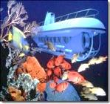
US  $ 87.50 | 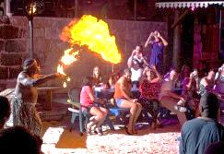  FIESTA PLAYERA HARBOUR: Quítese los zapatos y meta los dedos de los pies en la arena... Diviértase al estilo de la isla con una auténtica fiesta de la playa caribeña. Una noche llena de diversión para niños y adultos por igual, con un maravilloso bar-b-que de playa, bar abierto, fiesta en la playa y bailes en la arena, además de un sinnúmero de juegos de playa para todo el mundo. Y si es un fiestero empedernido puede quedarse y divertirse toda la noche en el famoso Night Club Harbour Lights. Este tour incluye transportación desde el hotel a la fiesta en la playa, bar abierto, cena de bar-b-que, show de la isla y música en vivo.  Lunes y miércoles: de 6:00 a 10:30 PM aprox.

US  $ 92.00 | AVENTURA PASEO AÉREO EN TELEFÉRICO: Una nueva e increíble aventura; una experiencia emocionante para todos. Se deslizará en teleférico por sobre el exuberante barranco Jack-In-The-Box, contemplando desde muy arriba la vegetación y los arroyos de agua dulce. Es divertido, es único y para la mayoría de las personas se trata de una aventura única en la vida. Si le gusta la aventura, la emoción y la diversión emocionante, ¡el teleférico es para usted! El tour incluye traslado ida y vuelta desde su hotel a la estación del teleférico; y una hora de paseo.  Para mayores de 12 años. Usar zapatos cerrados y no se recomienda faldas ni vestidos.  Cinco días a la semana: de 9:00 AM a 2:00 PM aprox. | 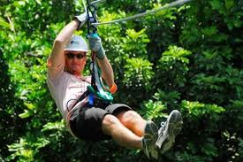
US  $ 80.00 | AVENTURAS SURFIN: ¿Quieres aprender a surfear como un isleño? Zed es el hombre que debes conocer. Sus clases de surfeo te dan dos horas de instrucción y la experiencia real del surfeo. Zed es uno de los profesionales del surf en el Caribe, y hará que te sostengas sobre tu tabla en tan sólo unos minutos. La tarifa incluye el uso de todos los equipos y clases, así como la recogida en el hotel.  De lunes a sábado: de 10 AM a 12:00N o 2:00 a 4:00 PM aprox. | 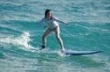
US  $ 90.00 | ALMUERZO EN CRUCERO TIAMI CATAMARAN: ¡Especial!  “Simplemente no hay nada mejor que esto...”. Un crucero en catamarán de lujo a lo largo de la Costa de Oro de Barbados. Disfrute de tres paradas para nadar y bucear, y relajarse en una playa de arena blanca. Bar abierto todo el día, delicioso almuerzo buffet y equipo snorkel; todo eso está incluido en su crucero. También se ofrece transporte hasta el muelle.  Diariamente: de 8:30 AM a 3:30 PM aprox. | 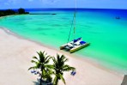
US  $ 87.50 | CRUCERO DE FIESTA BLACK PEARL:Aborde su barco pirata: el mundialmente famoso Jolly Roger I, y a zarpar para la diversión bajo el sol del Caribe. Los cruceros diurnos incluyen nado con tortugas, uso de snorkel, salto de la cuerda y “caminar la tabla”. Los nocturnos ofrecen un ambiente indetenible de fiesta con bebidas espirituosas gratuitas y una música especial para bailar. Los precios incluyen el transporte desde su hotel, crucero en barco pirata y almuerzo o cena completa, bar abierto, buceo y otras actividades a bordo.  DIURNOS- De miércoles a domingo: de 10:00 AM a 3:00 PM aprox.  NOCTURNOS- Martes y jueves: de 5:00a 9:00 PM aprox. | 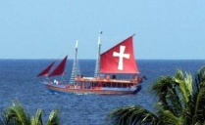
US  $ 55.00 | ARTESANÍA y CULTURA: Si le interesa adquirir artesanía local y ver a los artesanos en medio de su trabajo, este es el tour que buscaba. Disfrute de un breve recorrido por las costas sur y oeste de la isla rumbo al Centro de Artesanías Medford Mahogany. En Medford descubrirá el increíble talento del escultor en caoba Reggie Medford, artista de renombre mundial. Lo conocerá personalmente y aprenderá cómo se transforma la majestuosa caoba barbadense en hermosos recuerdos. También le llevaremos a un centro de artesanía de cerámica cercano y luego haremos una parada en la famosa destilería Mt .Gay Rum, donde tendrá la oportunidad de recorrer esta fascinante planta e incluso probar algunos de sus productos.  Martes: de 9:00 AM a 1:00 PM o 12: 30 a 4:30 PM aprox. | 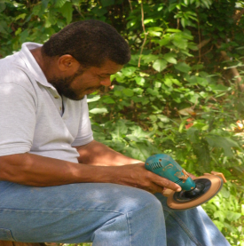
US  $ 75.00 | EQUITACIÓN: cabalgue por los campos de las plantaciones y los espectaculares senderos de la costa este teniendo frente a sí la vista del Atlántico. El aire es más agradable y fresco, los caballos son preciosos y bien entrenados; en fin, la experiencia resulta única. Esta es la oportunidad perfecta para ver el verdaderamente campo abierto virgen de Barbados. El tour incluye transportación desde el hotel hasta los establos y un paseo guiado de una hora. Después del paseo se sirve un refresco ligero.  Lunes a sábado | 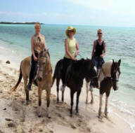

Y, si desea explorar la isla a su propio ritmo, puede preguntarnos acerca del alquiler de autos...

